**Primeira Entrega - Descrição do Hardware**

Enviar um PDF extraido do github do projeto do grupo contendo a descrição do hardware utilizado (plataformas de desenvolvimento, sensores, atuadores, impressão 3D de peças, medidas de peças e caixas, etc.)

Deve conter:

1. Lista de Peças (descrição e imagens, quando disponíveis)

01 - Arduino Uno SMD com Cabo USB;

01 - Protoboard 400 Pontos;

01 - Jumper Macho Macho 65 pçs;

01 - Adaptador Bateria 9V / Jack P4;

01 - Caixa Organizadora SB-118;

01 - Servo Motor SG90;

01 - Display de 7 Segmentos;

01 - Buzzer Auto Oscilante 5V;

01 - Sensor de Luminosidade LDR 5mm;

01 - Sensor de Temperatura NTC 10K 5mm;

03 - Led Difuso Amarelo 5mm;

03 - Led Difuso Azul 5mm;

03 - Led Difuso Branco 5mm;

03 - Led Difuso Verde 5mm;

03 - Led Difuso Vermelho 5mm;

01 - Led Difuso RGB 5mm;

01 - Potenciômetro Linear L20 1K Ohm;

04 - Resistor 1K Ohm 1/8W;

04 - Resistor 10K Ohm 1/8W;

20 - Resistor 330 Ohm 1/8W;

01 - Capacitor Eletrolítico 100uF / 50V;

01 - Capacitor Eletrolítico 10uF / 25V;

01 - Capacitor Poliéster 10nF / 63V;

04 - Diodo Retificador 1N4007;

05 - Chave Táctil 6x6x4,3 mm;

1. 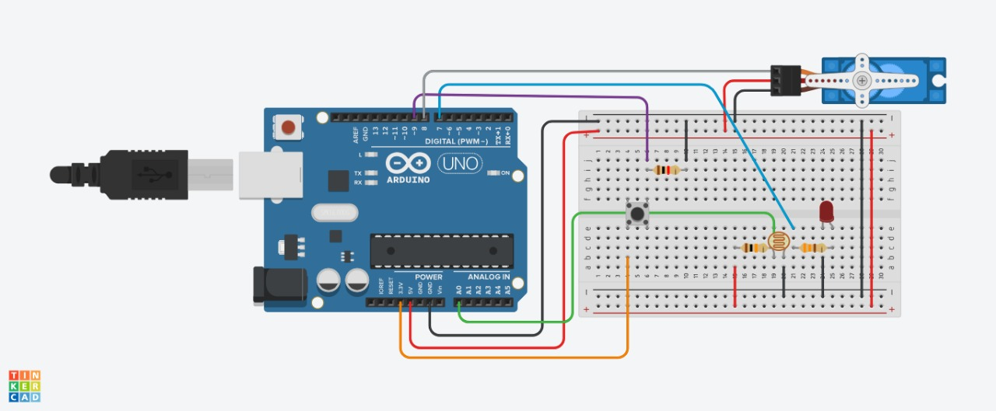Desenho Tinkercad ou Fritzing
2. Esquema eletrônico

4) Materiais para confecção de caixas e consoles iou arquivos para impressão 3D)

- 02 placas de 25x25x2 cm de MDF

- 04 hastes de 21x2x2 cmde MDF

- Fita 3M

- 04 laminas de plástico resistentes e transparentes

- 01 Vazo

- Fita isolante